Temat: Czworokąty rozpoznawanie i własności. 27.04.2021
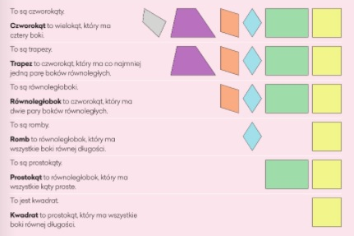
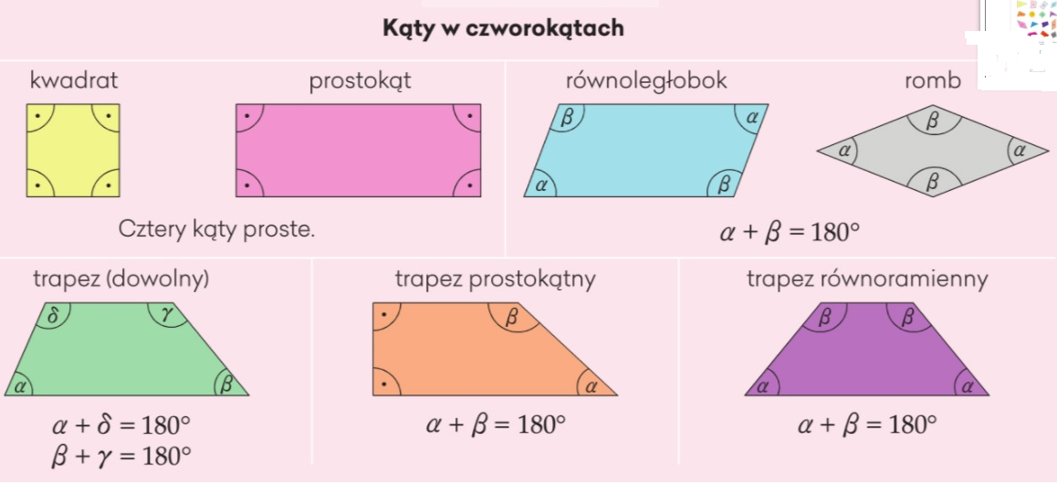

CZWOROKĄTY Suma katów w czworokątach wynosi 360 ⁰
Pozaznaczaj jednakowymi literami boki np. w kwadracie literką a, zaznacz kąty proste łukiem z kropeczką. Narysuj przekątne- odcinki łączące przeciwległe wierzchołki, zmierz
KWADRAT | PROSTOKĄT | RÓWNOLEGŁOBOK
Ma :  - 4 boki równej długości  - 4 kąty proste po ..................  Przekątne są równej długości i przecinają się pod kątem prostym | Ma:  - 2 pary boków równej długości, równoległych do siebie .  - 4 kąty proste po ..............  Przekątne są równej długości. | Ma:  - 2 pary boków równej długości, równoległych do siebie .  - Kąty przeciwległe mają równe miary.  Przekątne różnej długości dzielą się na połowy.
ROMB | TRAPEZ PROSTOKĄTNY | TRAPEZ RÓWNORAMIENNY
Ma:  - 4 boki równej długości i dwie pary boków równoległych do siebie.  - Kąty przeciwległe mają równe miary.  Przekątne są różnej długości i  Przecinają się pod kątem prostym | Ma :  - Jedną parę boków (podstaw) równoległych do siebie.  - 2 kąty proste po .........  Przekątne są różnej długości. | Ma  2 ramiona (boki) równej długości  Kąty przy podstawach mają  równe miary.  Przekątne są różnej długości.
DELTOID

Ma .......................... boki. ile ? . sąsiadujące boki są ..............................
długości. Jakiej długości?
...................... przekątne ..................... długości, które przecinają się pod kątem
............................. ile i jakiej długości?

